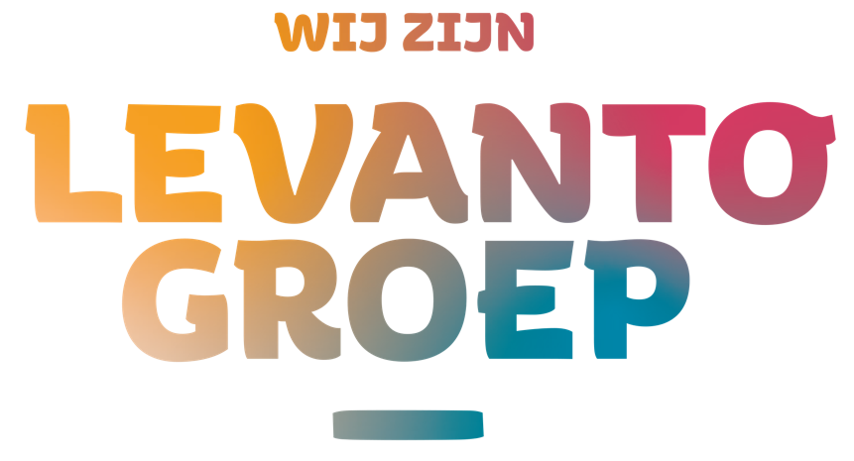

Jaarverslag 2021 | VIM commissie

Inhoudsopgave

Inleiding 3
Veiligheid- en incidentmeldingen (VIMs) 2021 3
Interventies 4

Inleiding

LEVANTOgroep werkt aan een veilige omgeving voor cliënten, bezoekers en medewerkers. In dit kader worden (bijna) veiligheid- en incidentmeldingen gedaan. Deze meldingen worden per kwartaal geanalyseerd door de VIM commissie. Bij de analyse voorziet de VIM commissie het MT van advies. In dit jaarverslag wordt nader ingegaan op de interventies die LEVANTOgroep heeft ingezet om toekomstige incidenten zo goed als mogelijk te voorkomen.

Veiligheid- en incidentmeldingen (VIMs) 2021

LEVANTOgroep heeft een werkend veiligheidsmanagement systeem waarbij medewerkers incidenten melden die zich tijdens het werk hebben voorgedaan. Deze meldingen kunnen betrekking hebben op medicatie- incidenten, agressie, suïcide- (uitspraken- of pogingen), vermissingen, somatische incidenten en valincidenten. In afbeelding 1 is weergegeven hoe incidentenmeldingen zijn verdeeld over de verschillende categorieën.

Afbeelding 1: VIM meldingen in 2021

In 2021 zijn de meeste meldingen gedaan over agressie/grensoverschrijdend gedrag. Denk aan verbale of fysieke agressie richting materialen, medewerkers, medecliënten of andere personen, intimidatie en diefstal. Ten opzichte van 2020 is een daling van 5% ten aanzien van agressie-incidenten.

Daarnaast komen achtereenvolgens medicatie-incidenten (verstrekken, vergeten door cliënt of weigeren), valincidenten en suïcide- uitspraken of pogingen (veelal uitspraken) het meeste voor.
Ook is het goed om hier de brandmeldingen te benoemen. In deze incident-groep is er meestal sprake van kleine incidenten (smeulen of rook) die ontstaan door roken op de kamer.

Interventies

LEVANTOgroep’s beleid is erop gericht om te leren van incidenten en deze waar kan te voorkomen. Een incident voorkomen doe je met zijn allen en op meerdere niveaus. Dit betekent dat een deel van de incidenten naast een individuele aanpak ook op hoofdlijnen gemeenschappelijke kenmerken hebben. Denk bijvoorbeeld aan onderwerpen als brandpreventie, omgaan met grensoverschrijdend gedrag, medicatie-uitgifte en suïcidepreventie. Dit zijn onderwerpen waar door het aanpassen van beleid of te ondersteunen met bijvoorbeeld training en opleiding de organisatie een goede bijdrage kan leveren in het voorkomen van deze type incidenten in de toekomst.

De overige meldingen zoals bijvoorbeeld valincidenten, vermissingen en somatische incidenten vragen vaak om een individuele aanpak. Deze incidenten zijn ook in 2021 weer individueel geanalyseerd en hier zijn passende maatregelen op ingezet. In afbeelding 2 worden de interventies weergegeven die LEVANTOgroep op organisatieniveau of op afdelingsniveau heeft ingezet.

Afbeelding 2: Interventies op organisatie- en afdelingsniveau in 2021

